明日の産業を担う「多能型」高度経営人材を育て産業の新陳代謝を促進する取り組み
経営人材の不足に対応、将来の新たな産業や雇用を生み出す「多能型」高度経営人材の育成
地域の産業や雇用を支えてきた中小企業経営者の中心年齢が７０歳に近づいています。団塊世代の経営者の高齢化や後継者難から休廃業が増加傾向にあり、今後は、経営を仕切れる人材も不足します。こうしたことから、若手経営人材を育成します。
若者の移住も視野に入れた育成施設開設
・地域には新産業の育成や新事業を創出できる豊富な森林資源と空き家があります。
・森林資源という循環可能な自然素材や空き家があり、空き家を修築し、人材育成施設や訓練生の宿泊施設などに使えば若者の移住にもつながり地域の活性化に貢献できます。
創造的な仕事を地方につくり､地域で若者が活躍できる新産業・新事業を創出します。
・貧困などでハンディキャップを負う若者や社会問題解決を実践したい若者を育てていきます。
・新産業育成に必要な社会性を持った新事業・新技術・新製品・新サービスはメンバーが開発済みで、資源のある地域で人材育成から企画・研究開発・調達・製造・販売・住宅建築まで総合的に進めます。
経営や開発などの付加価値の高い仕事から製造・建築現場の技能までこなす多能な人材育成

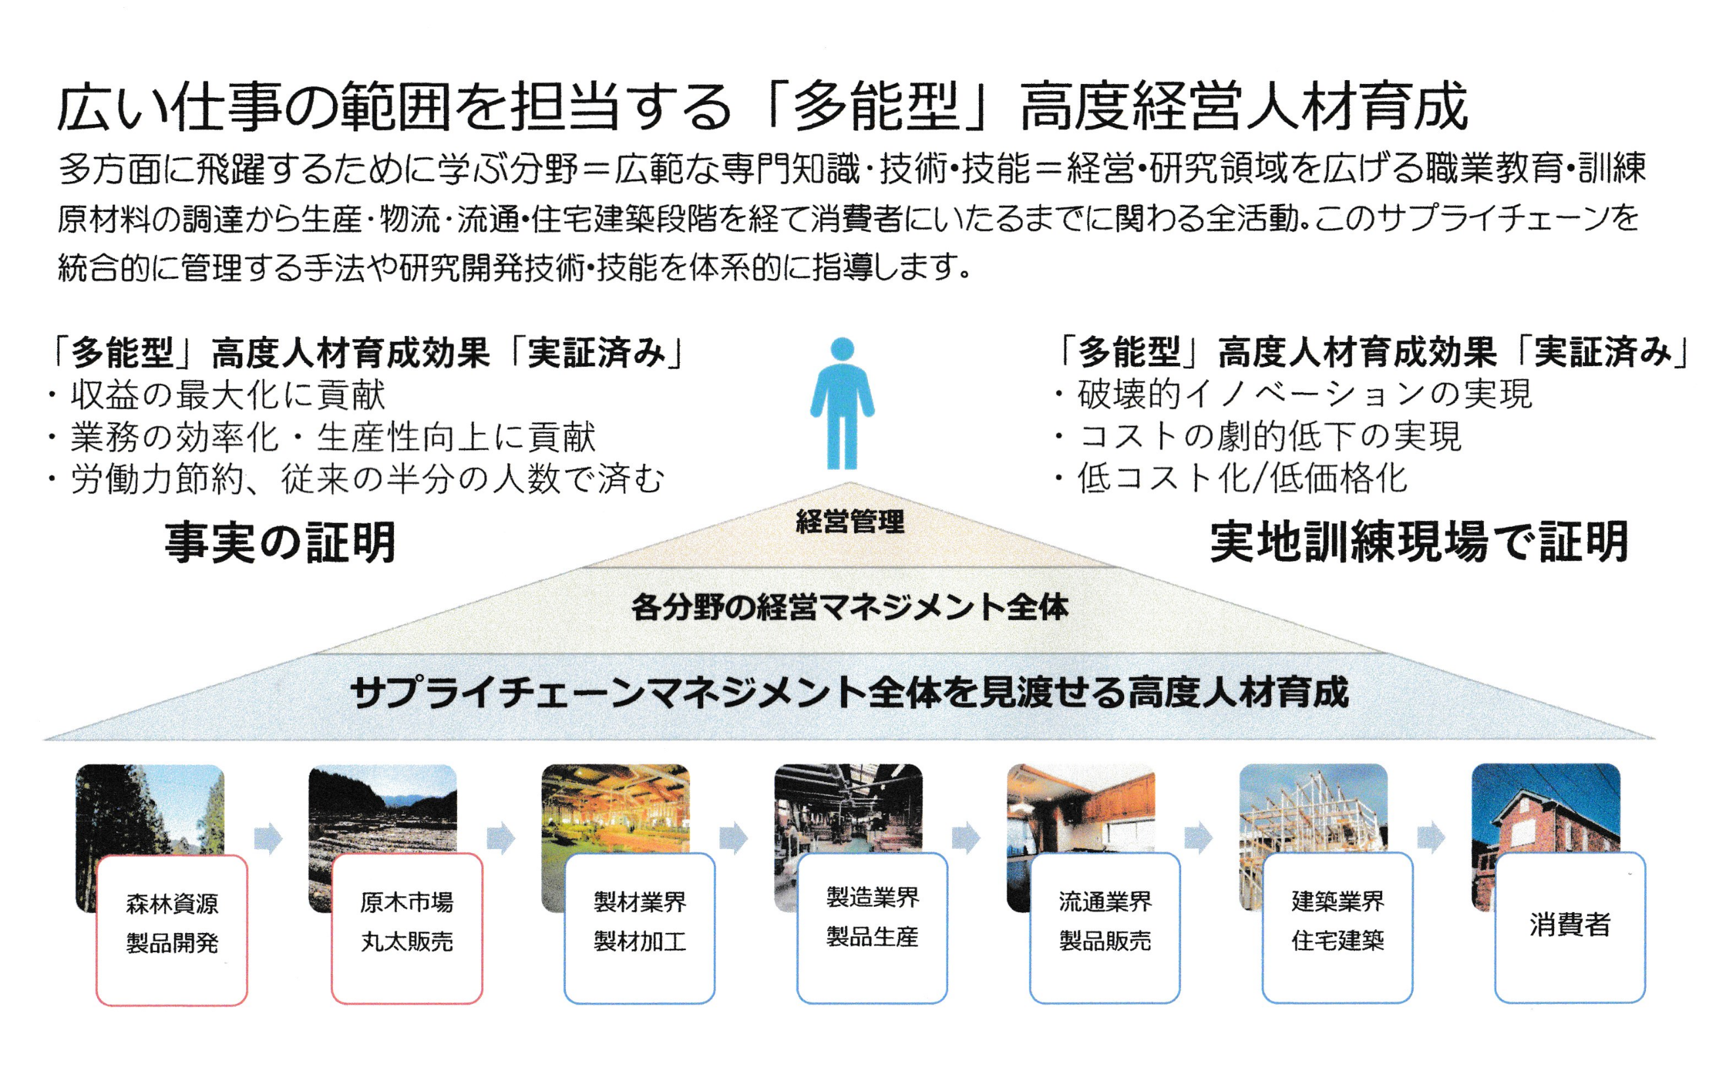

付加価値の高い仕事を担当する「多能型」高度人材育成効果
・新しい経済的価値を生み出し、劇的な効果をもたらします。「地域の新産業育成には不可欠な人材です」
・分散していた利益を集約し高い利益を上げます。「今まで企業が利益を得ていた構造が大きく変ります」
・より少ない費用と人数で労働力の効率化を進め､生産性を飛躍的に高めることができます。
※ 以上について「事実を証明」するために、9月からの実践教育・訓練において証明します。

